小一·今日动态
｜2023.10.25
-区域活动-
今天是星期一，天气晴。来园22人，邱伊朵、李沐梓、阳俊逸3人请假。
孩子们来园后孩子们自己做好区域游戏计划进入游戏。来看看他们都在什么区域吧，玩了一些什么？
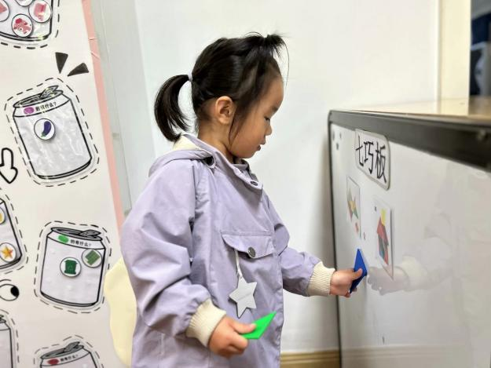 |  | 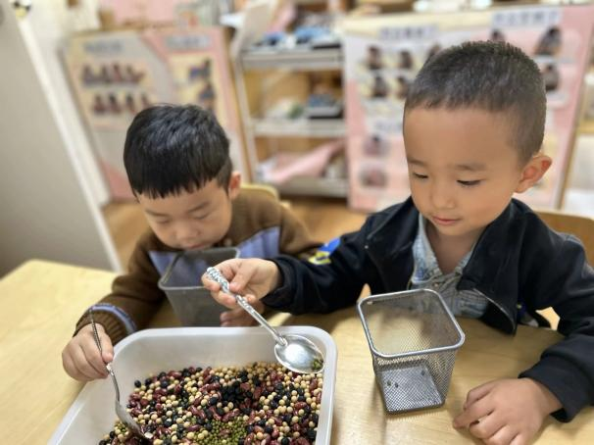
我来到了益智区，我今天玩的是七巧板。对照图片拼一拼挺好玩的呢。 |  | 我们来到了生活区，生活区中老师投放了好多豆子，我们来分类啦。
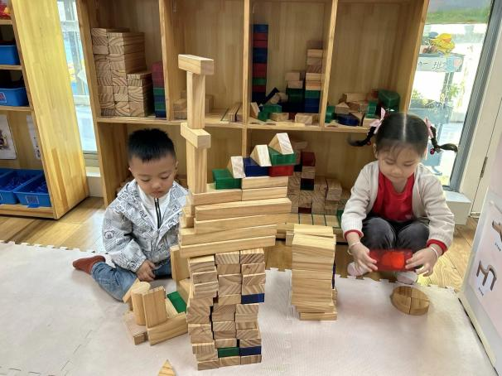 | 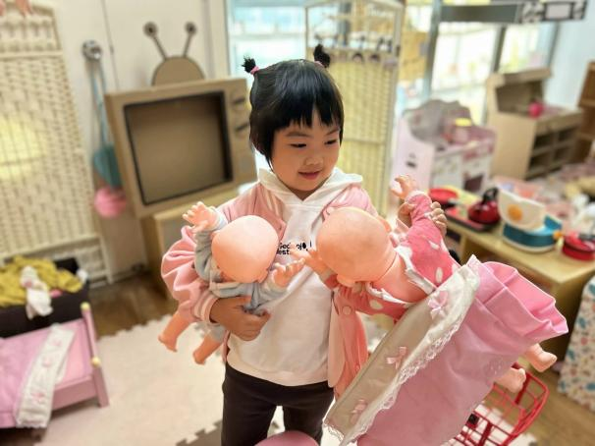
我们在建构区，我们在建构今天的城堡，昨天已经拼搭了一个。 | 娃娃家的是我最喜欢的区域，快来和我一起照顾娃娃吧。
-早点时光-
今天的上午点心是：芋头、饼干2种、牛奶
现在所有小朋友都不挑食了。并且每个孩子速度上也有所提高了。棒棒哒！
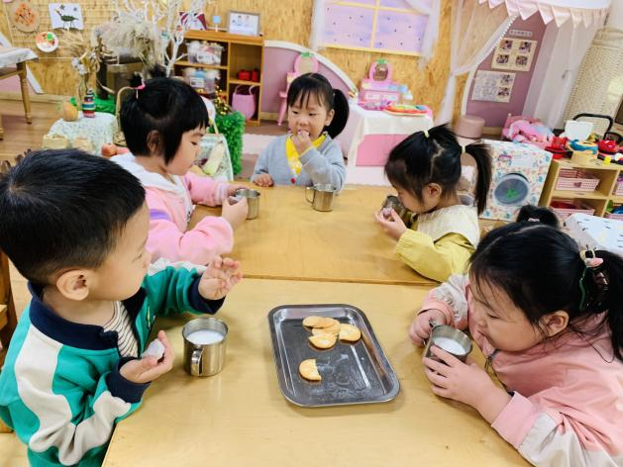 | 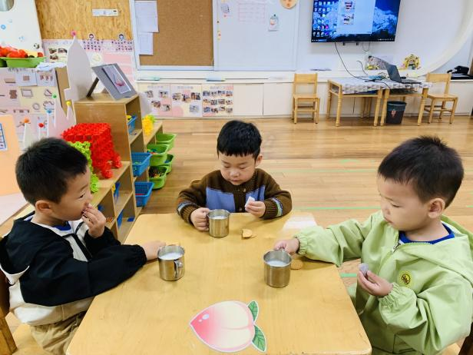
芋头配上牛奶好好吃呀，老师你看我们都把芋头吃完了。 | 今天的饼干是咸味的，味道闻起来特点别的香。
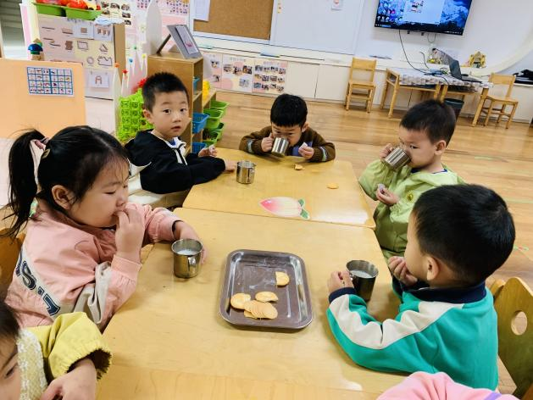 | 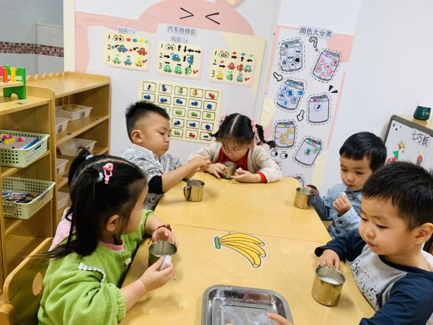
饼干也要记得吃哦，这样肚子吃的饱饱的，才能出去玩。 | 我们的饼干都吃完了，你们其他组要加油啊。
-户外活动-
到了户外活动时间啦！今天我们来走平衡木啦，老师给我们拼搭好了平衡木，平衡木下面还有垫子和圈圈。今天的平衡木有点高，我们需要挑战自我啦！来看看我的游戏情况吧。天气较热，我们玩了一会就去喝水擦汗了。
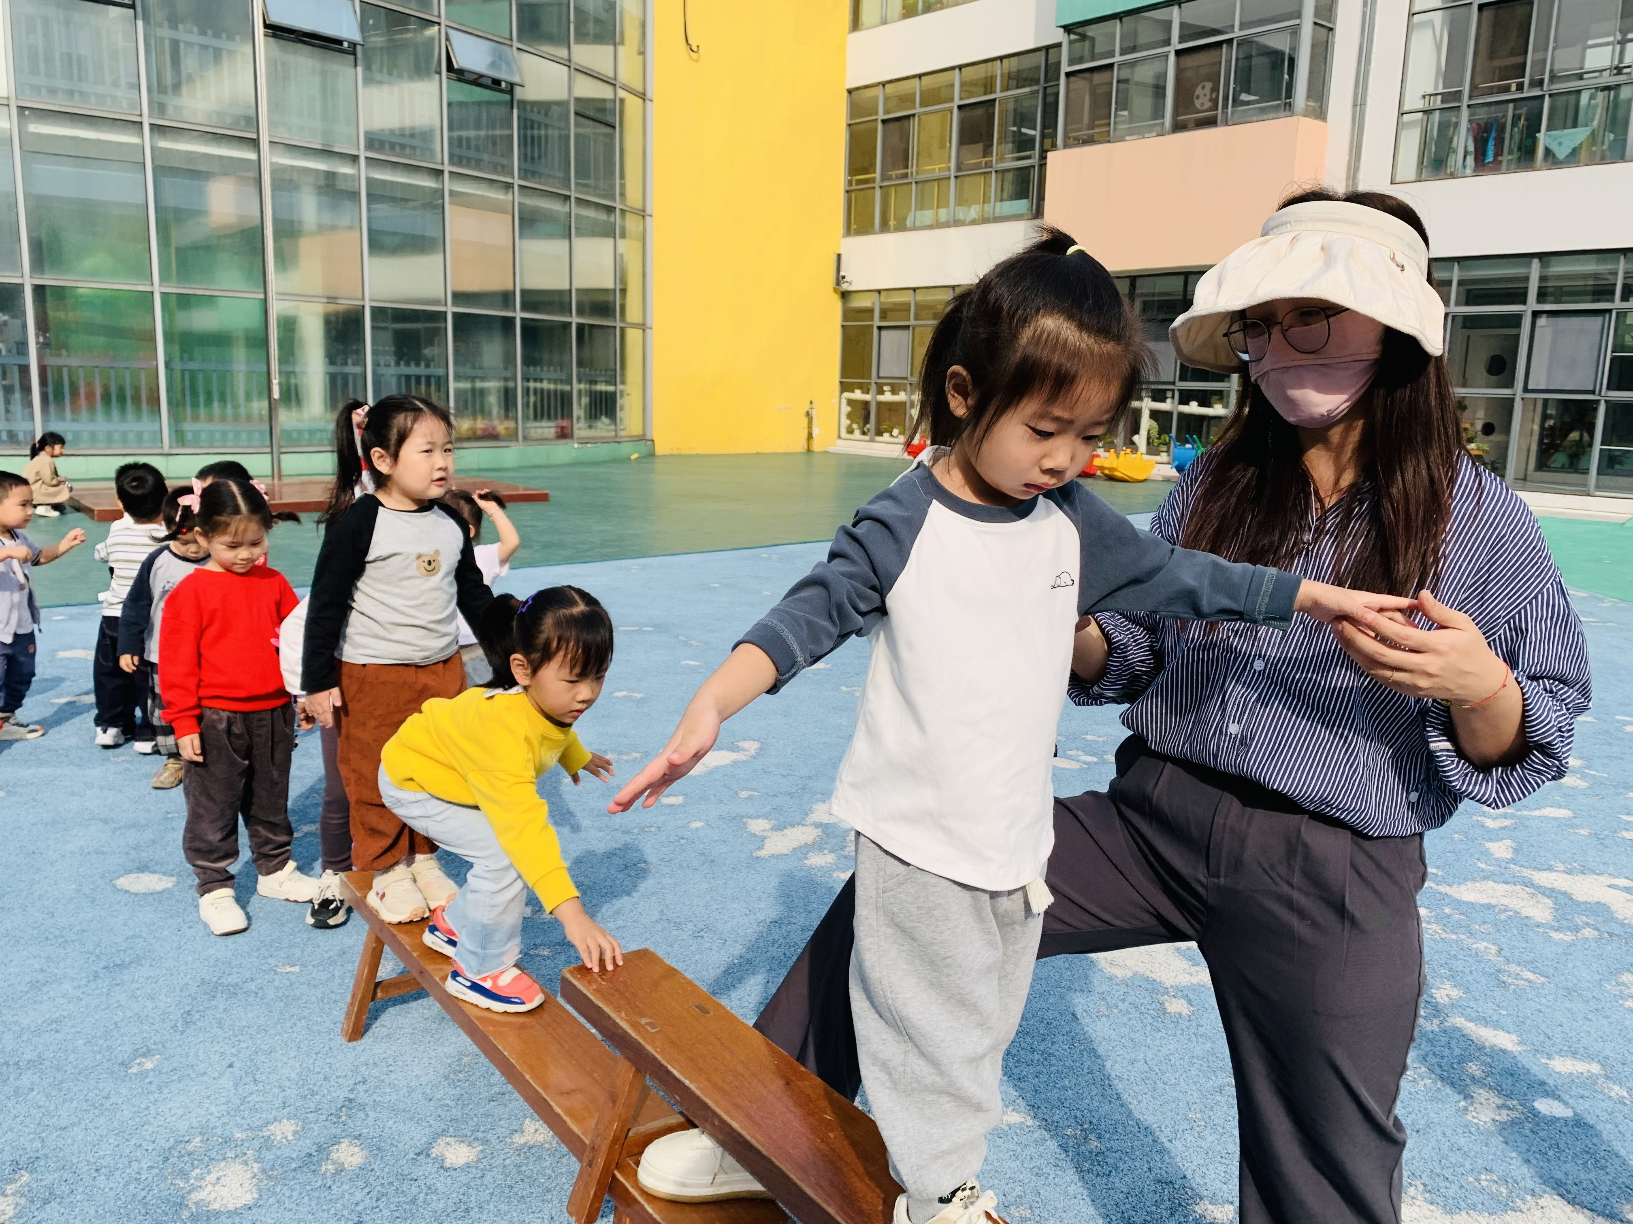 | 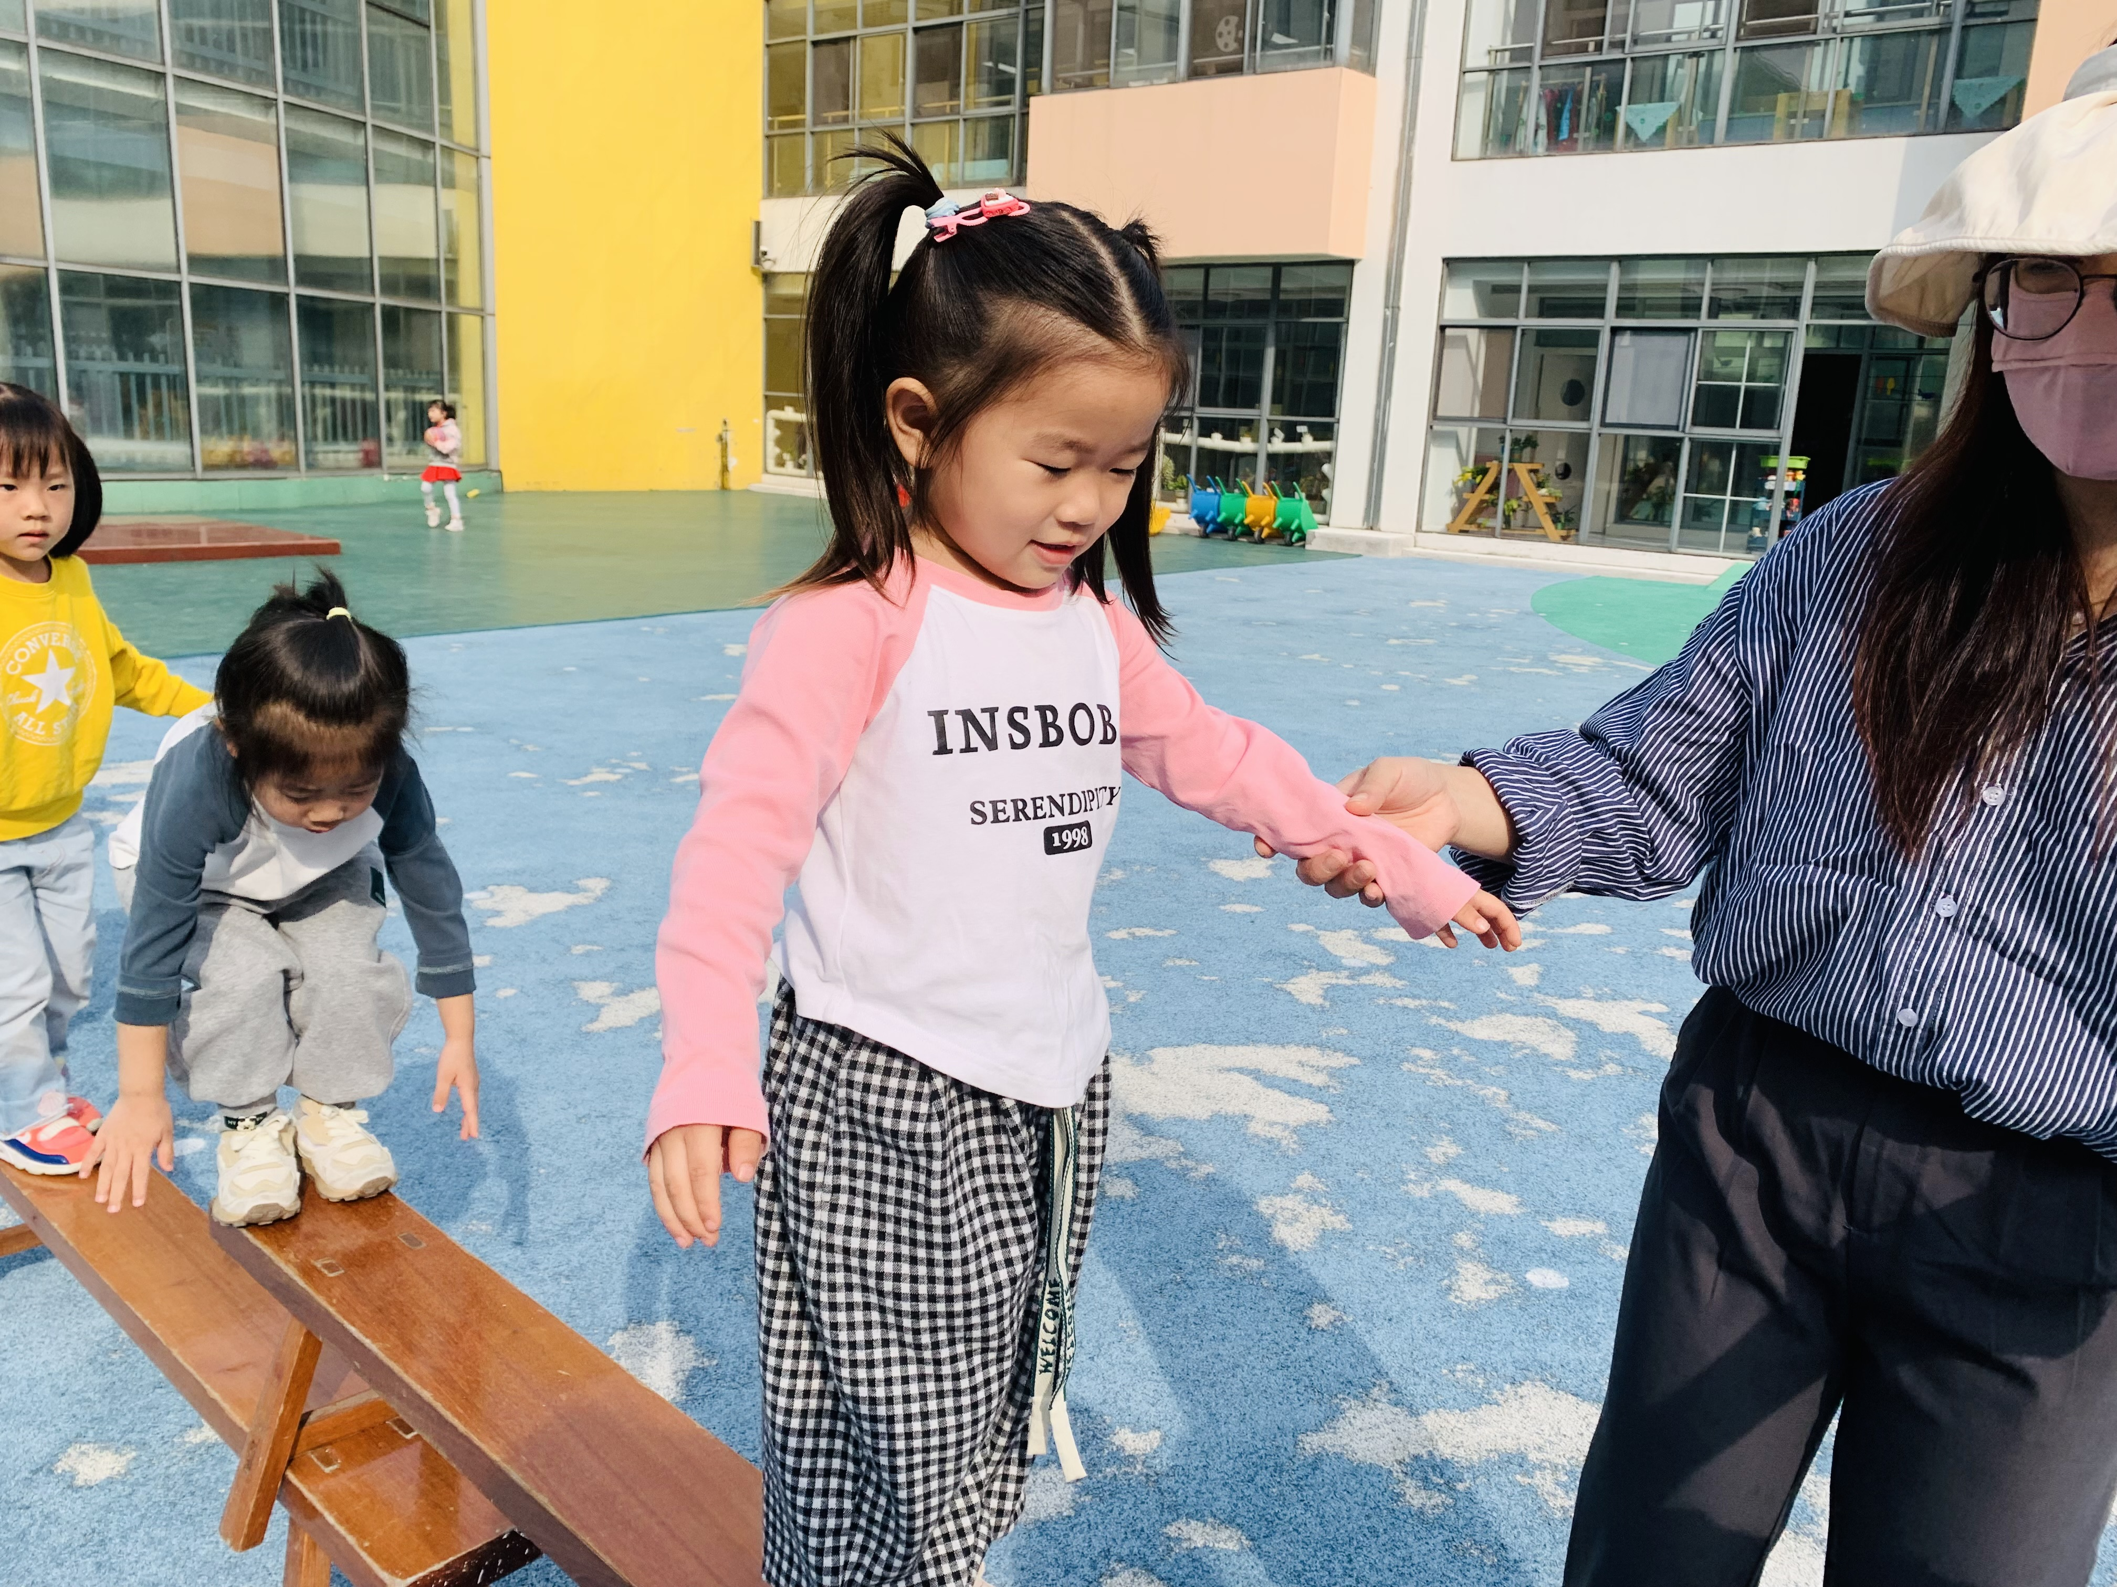
老师我害怕，你要保护发我哦。我慢慢爬。 | 小手打开，慢慢来。我觉得我可以的。
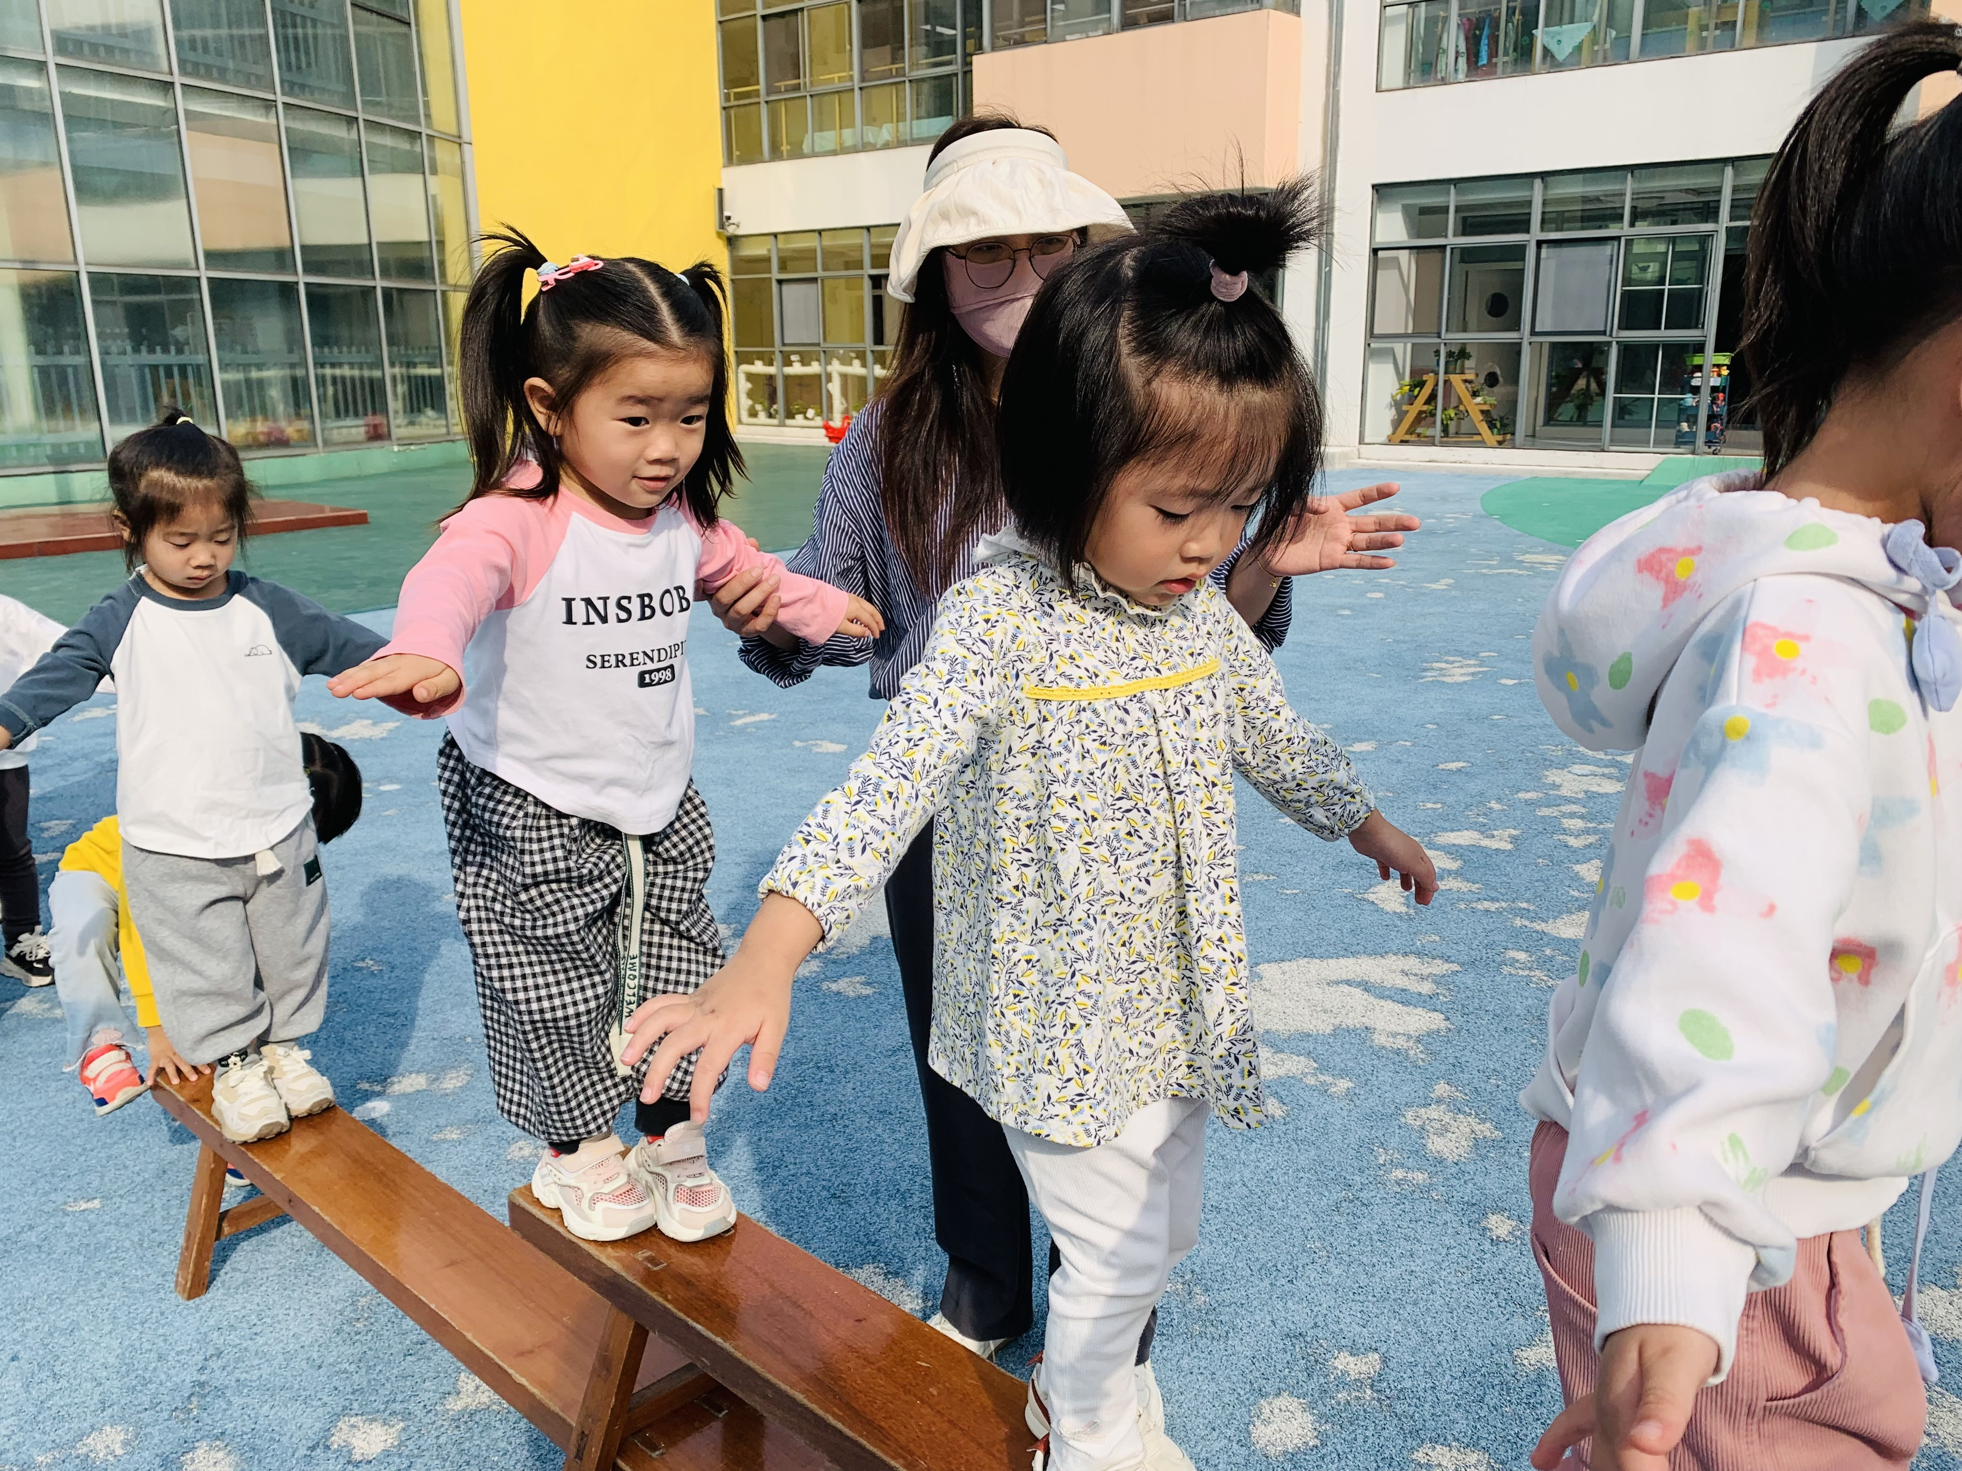 | 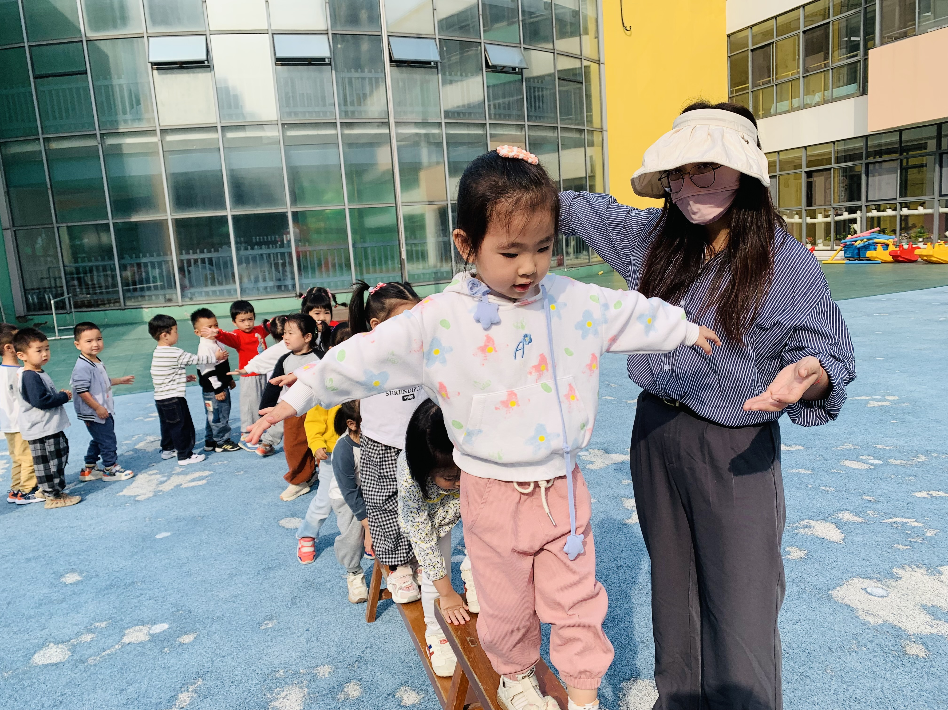
走了好几遍了，我一点也不害怕了。一个跟着一个，可有挑战性了。 | 告诉你们一个秘诀，小手打开可以保持平衡，会走的非常好。
-午餐活动-
今天的午餐我们吃的是想念很久的排骨焖饭，这个饭可好吃了。里面有排骨，玉米、青菜、胡萝卜等等。喝的汤是老鸭板栗蘑菇汤。
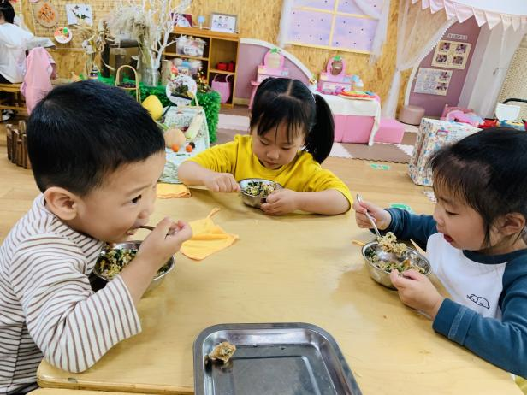 | 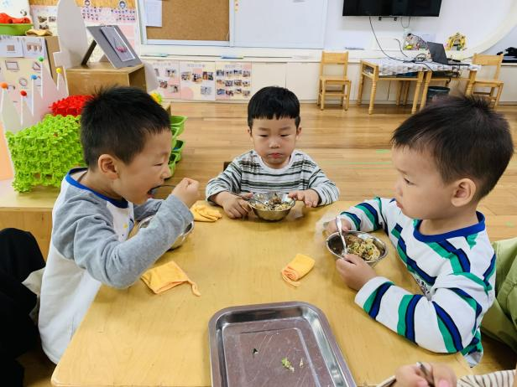
今天饭可好吃了，我们都是一大口一大口吃的呦。 | 吃的时候要保持桌面干净整洁，这样才是爱干净的好孩子。
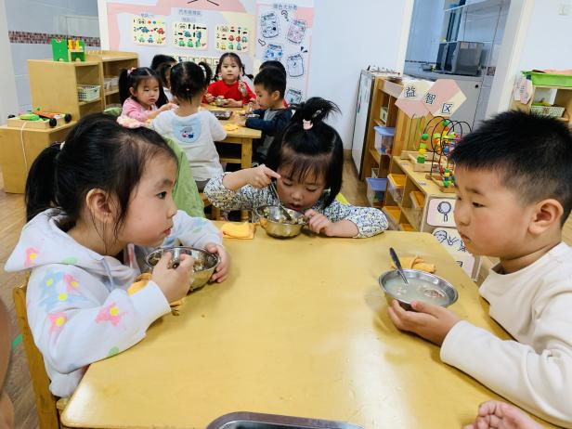 | 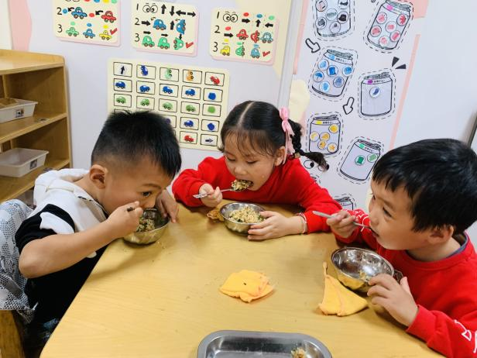
老鸭汤也很好喝，非常的鲜美，鸭肉和板栗我都能吃的动。 | 这是我们吃的第二碗啦，我们可太喜欢吃了。

--温馨提示-
- 最近气温温差较大，请家长们关注幼儿衣服着装，避免不要穿很多。
- 延时班时间为：周一至周四，放学时间为16:30。周五不上延时班，放学时间为15:30。
- 关于幼儿服装，不要穿过于宽大的裤子，裙子不要太长，方便幼儿如厕。
- end -
在一起的点滴都值得记录
我们｜小一班｜在一起

